1. Почему я не могу полностью вбить новый чертеж?

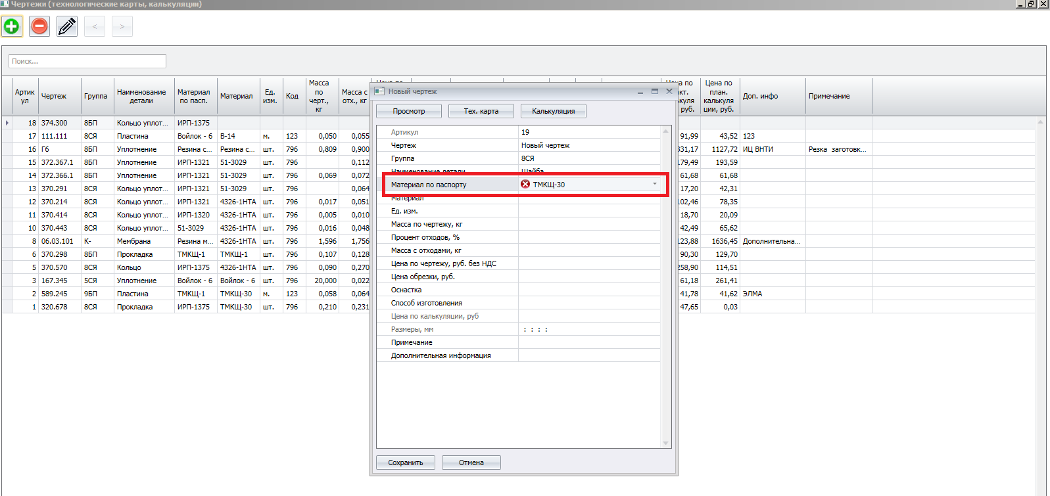

Рис. 1

1. Пункт 4.5.3 ТЗ стр. 20: «… Предусмотреть изменение основной заработной платы в фактической калькуляции…»

Сейчас есть возможность изменять з/п в плановой, а в фактической нет.

1. Откуда в транспортных расходах количество прессов? (Чертежи -> Калькуляция)

*В ТЗ это пункт 4.5.3 стр. 22*

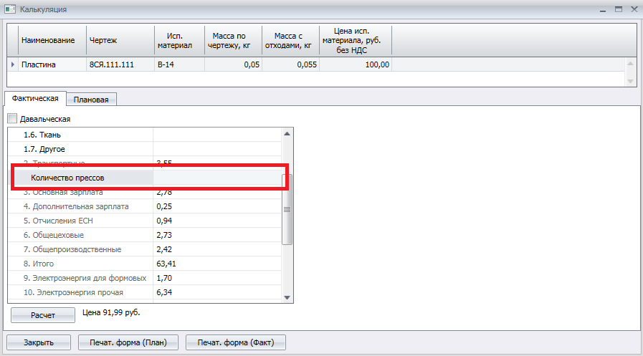

1. Вопрос по пункту 4.5.4 ТЗ стр. 22

Там написано про условия отбора. По номеру чертежа и по наименованию детали можно сделать выборку чертежей. Но как сделать эту выборку по какому-либо размеру (толщина, длина, ширина, диаметра), если в самой таблице эти данные не отображаются?

1. Модуль «Наряд»

Добавляю новую запись по наряду. Программа не дает возможность ввести информацию в поле «Дневное задание».

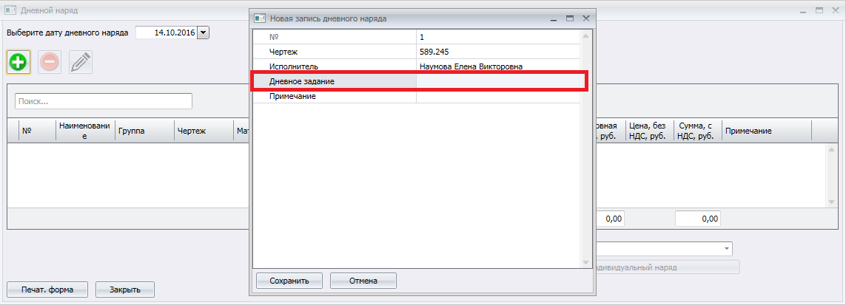

1. Не очень поняла, где именно формируется реестр брака.

*В ТЗ пункт 4.8.1 стр. 26*

Как это выглядит в программе сейчас:

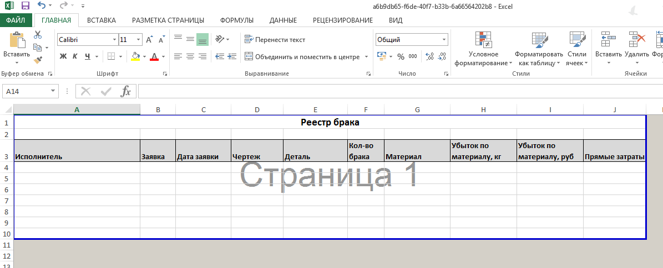

1. В справочнике «Сотрудники» нет строки «Примечание». (*стр. 10 ТЗ*)
2. В справочнике «Константы» сходятся все наименования кроме 2-х:

* В программе есть ККОМ (коммерческие), а в ТЗ нет
* В ТЗ есть КНЕП (непредвиденные), а в прг нет

1. В печатной версии договора много пробелов (*стр. 14 ТЗ п. 4.4.3*).
2. В ТЗ п. 4.4.8 написано, что отчет должен формироваться на выбранный номер заявки. На данный момент в прг отчет формируется на выбранный период. Открываются сразу все заявки.
3. В ТЗ п. 4.4.9 «Сводный отчет по № чертежа» это тоже, что и Отчет -> «Запасы и отгрузка по чертежу»?